МИНИСТЕРСТВО ЦИФРОВОГО РАЗВИТИЯ
СВЯЗИ И МАССОВЫХ КОММУНИКАЦИЙ РОССИЙСКОЙ ФЕДЕРАЦИИ Ордена Трудового Красного Знамени федеральное государственное бюджетное образовательное учреждение высшего образования «Московский технический университет связи и информатики»

Отчет по лабораторной работе №4:
По дисциплине «Электротехника» на тему:
«Распределение потенциала вдоль неразветвленной электрической цепи»

Выполнил студент группы БПИ2503:
Яричевский Д. О.

Проверила:
Черниченко А. В.

Москва
2026
Цель работы:
С помощью программы Micro-Cap проследить изменение потенциала вдоль замкнутого контура, ознакомиться с виртуальными амперметрами и вольтметрами и проверить закон Ома для постоянного тока.
Исходные данные:
ЭДС источника: E = 12 В. Сопротивления резисторов: R₁ = 2 Ом, R₂ = 4 Ом. Потенциал точки 0 принят равным нулю: V₀ = 0 В. Точки цепи обозначены 0, 1, 2, 3. Положительное направление тока - от точки 1 к точкам 2 и 3; обратный провод соединяет точку 3 с точкой 0.
Предварительный расчёт:
По закону Ома для замкнутой цепи ток определяется отношением ЭДС к сумме сопротивлений:
I = E / (R₁ + R₂) = 12 / (2 + 4) = 2 А.
Модули напряжений на резисторах:
|U_R1| = |I|·R₁ = 2·2 = 4 В; |U_R2| = |I|·R₂ = 2·4 = 8 В.
Проверка по второму закону Кирхгофа: E = I·R₁ + I·R₂ = 4 + 8 = 12 В.
Для перехода от одной точки цепи к следующей используется обобщённый закон Ома: Vкон = Vнач - I·R + ΣE (знак ЭДС зависит от направления перехода).
Для исходной полярности: V₀ = 0 В; V₁ = V₀ + E = 12 В; V₂ = V₁ - I·R₁ = 12 - 4 = 8 В; V₃ = V₂ - I·R₂ = 8 - 8 = 0 В.
При обратной полярности и прежнем положительном направлении тока I = -2 А; V₁ = -12 В; V₂ = -12 - (-2)·2 = -8 В; V₃ = -8 - (-2)·4 = 0 В.
Распределение потенциала вдоль контура:
По горизонтальной оси откладывается суммарное сопротивление, пройденное от точки 1 через R₁ и R₂: x = 0; 2; 6 Ом. Переход от точки 0 к точке 1 происходит через источник при x = 0 и изображается вертикальным скачком потенциала.
Рисунок 1 - Расчётный график потенциала при исходной полярности источника
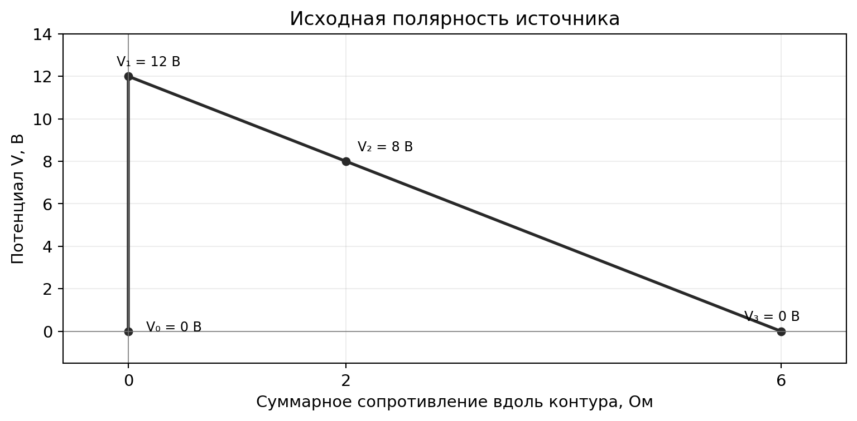
Рисунок 2 - Расчётный график потенциала при обратной полярности источника
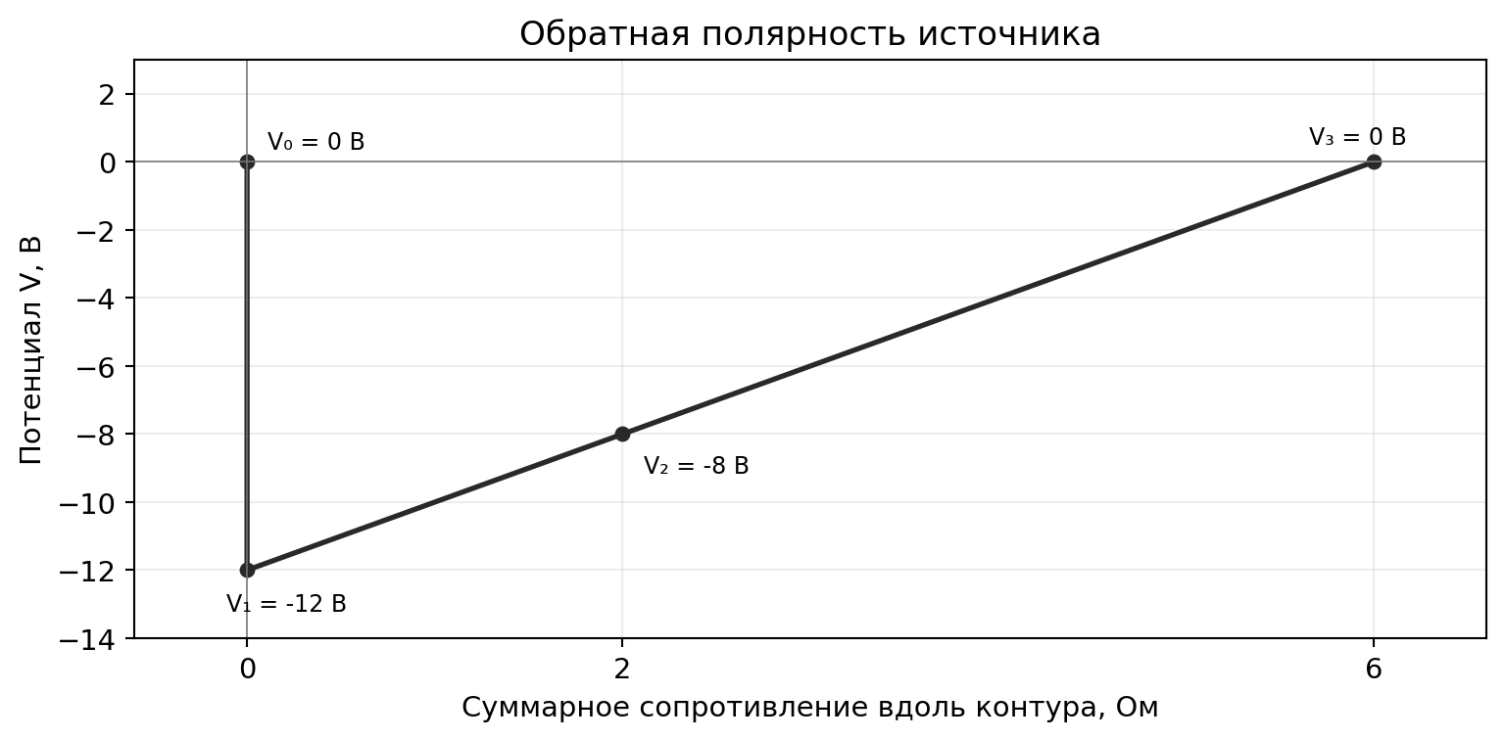
МАШИННЫЙ ЭКСПЕРИМЕНТ В MICRO-CAP
Модель содержит источник постоянного напряжения Battery 12V, последовательно включённые резисторы R₁ = 2 Ом и R₂ = 4 Ом и общий провод Ground (точка 0). Для измерения тока используется Animated Meter в режиме Digital Amps, для измерения потенциалов - Animated Meter в режиме Digital Volts и переключатель Animated SPDT Switch. Расчётный режим - Analysis → Dynamic DC.
Ниже приведены контрольные значения для идеальной модели.
Рисунок 3 - Измерение тока в цепи, исходная полярность: I = +2 А
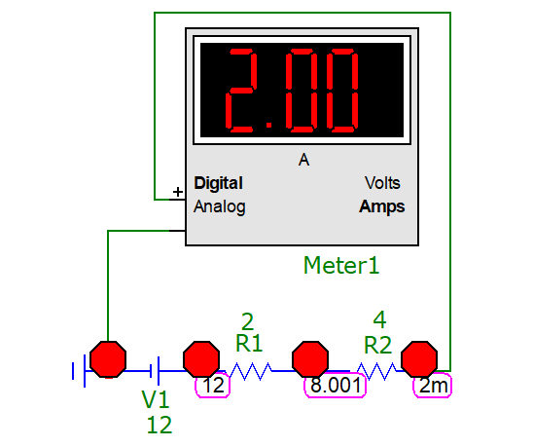
Рисунок 4 - Измерение потенциала точки 1: V₁ = +12 В
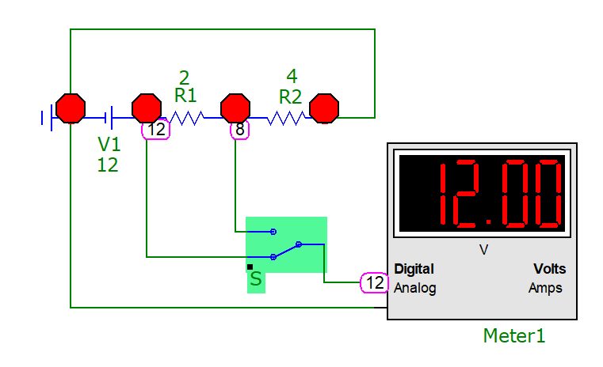
Рисунок 5 - Измерение потенциала точки 2: V₂ = +8 В
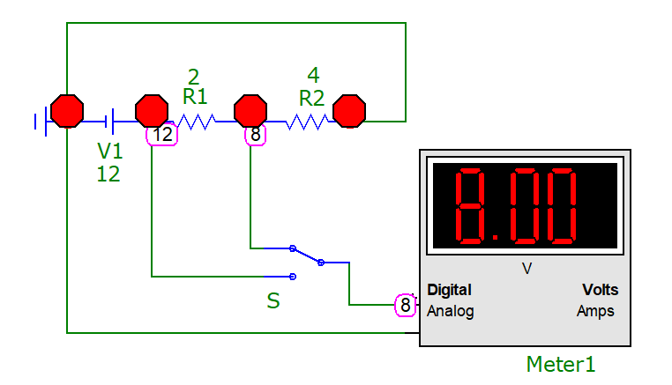

Измерения при обратной полярности источника:
После разворота батареи на 180° при неизменной ориентации амперметра и выбранном положительном направлении тока показание должно изменить знак: I = -2 А. Потенциалы узлов 1 и 2 также становятся отрицательными.
Рисунок 6 - Измерение тока при обратной полярности: I = -2 А
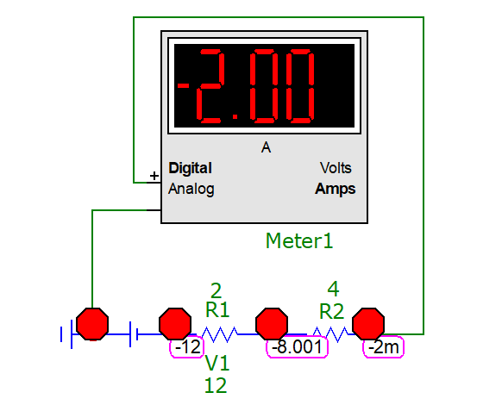
Рисунок 7 - Измерение потенциала точки 1: V₁ = -12 В
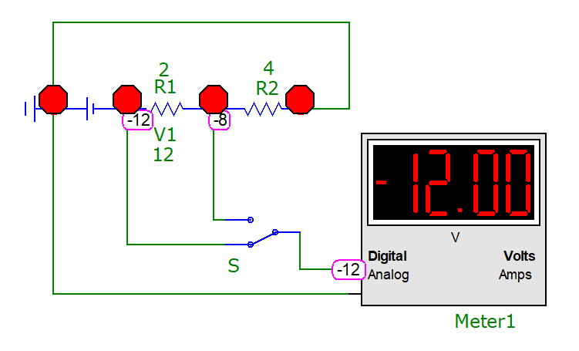
Рисунок 8 - Измерение потенциала точки 2: V₂ = -8 В
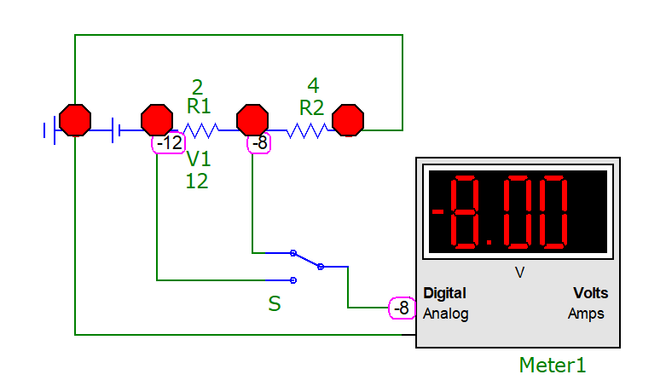
ОБРАБОТКА РЕЗУЛЬТАТОВ
Таблица 1 - Исходная полярность источника
Величина | Предварительный расчёт | показание Micro-Cap
I, А | +2 | +2
E, В | 12 | 12
|U_R1|, В | 4 | 4
|U_R2|, В | 8 | 8
V₀, В | 0 | 0
V₁, В | +12 | +12
V₂, В | +8 | +8
V₃, В | 0 | 0

Таблица 2 - Обратная полярность источника
Величина | Расчёт после смены полярности | показание Micro-Cap
I, А | -2 | -2
|E|, В | 12 | 12
|U_R1|, В | 4 | 4
|U_R2|, В | 8 | 8
V₀, В | 0 | 0
V₁, В | -12 | -12
V₂, В | -8 | -8
V₃, В | 0 | 0

Для исходного включения скачок потенциала на источнике составляет +12 В, падения на резисторах составляют 4 В и 8 В. При обращении полярности скачок становится равен -12 В; вследствие отрицательного тока потенциал затем возрастает с -12 В до 0 В. В обоих случаях V₃ = V₀ = 0 В, что согласуется с замкнутостью контура.

ВОПРОСЫ ДЛЯ САМОПРОВЕРКИ И ОТВЕТЫ
1. Покажите способы включения вольтметра и амперметра для измерения. Приведите примеры.
Амперметр включается последовательно в ветвь: его выводы соединяют с концами разрыва цепи, поэтому через него проходит ток ветви. Вольтметр подключается параллельно элементу или между исследуемым узлом и точкой нулевого потенциала. Например, ток через R₂ измеряется амперметром в последовательной цепи, а потенциал точки 2 - вольтметром между точками 2 и 0.
2. Что называется электрическим потенциалом?
Электрический потенциал V - потенциальная энергия единичного положительного заряда в данной точке поля. Разность потенциалов равна напряжению между точками: U₁₂ = V₁ - V₂.
3. Сформулируйте обобщённый закон Ома для постоянного тока.
Обобщённый закон Ома: I = (Vнач - Vкон + ΣE) / ΣR. ЭДС берётся со знаком «+», если её направление совпадает с выбранным направлением тока. Эквивалентно: Vкон = Vнач - I·ΣR + ΣE.
4. Сформулируйте закон Ома для замкнутой цепи.
Ток в замкнутой цепи равен алгебраической сумме ЭДС, делённой на суммарное сопротивление: I = ΣE / ΣR. В данной схеме I = 12 / (2 + 4) = 2 А.
5. Что называется падением и подъёмом напряжения?
Падение потенциала - его уменьшение при обходе участка (на резисторе вдоль тока на величину IR). Подъём - увеличение потенциала, например на источнике от отрицательного к положительному выводу. Знак зависит от направления обхода.
ВЫВОД
В лабораторной работе исследовано распределение потенциала в последовательной цепи с E = 12 В, R₁ = 2 Ом, R₂ = 4 Ом. При исходной полярности ток I = +2 А, падения напряжений на резисторах составляют 4 В и 8 В, потенциалы точек: V₀ = 0 В, V₁ = 12 В, V₂ = 8 В, V₃ = 0 В.
При обратной полярности I = -2 А, V₁ = -12 В, V₂ = -8 В. Графики показывают изменение распределения потенциала при развороте источника.

